«Первый раз, в детский сад!»
Раз, два, три, четыре, пять,
В детский сад иду опять,
Ждут меня друзья, подружки,
И любимые игрушки.
Вкусный завтрак и обед,
Жаль, что только нет конфет,
Пару часиков покой,
А потом опять домой!

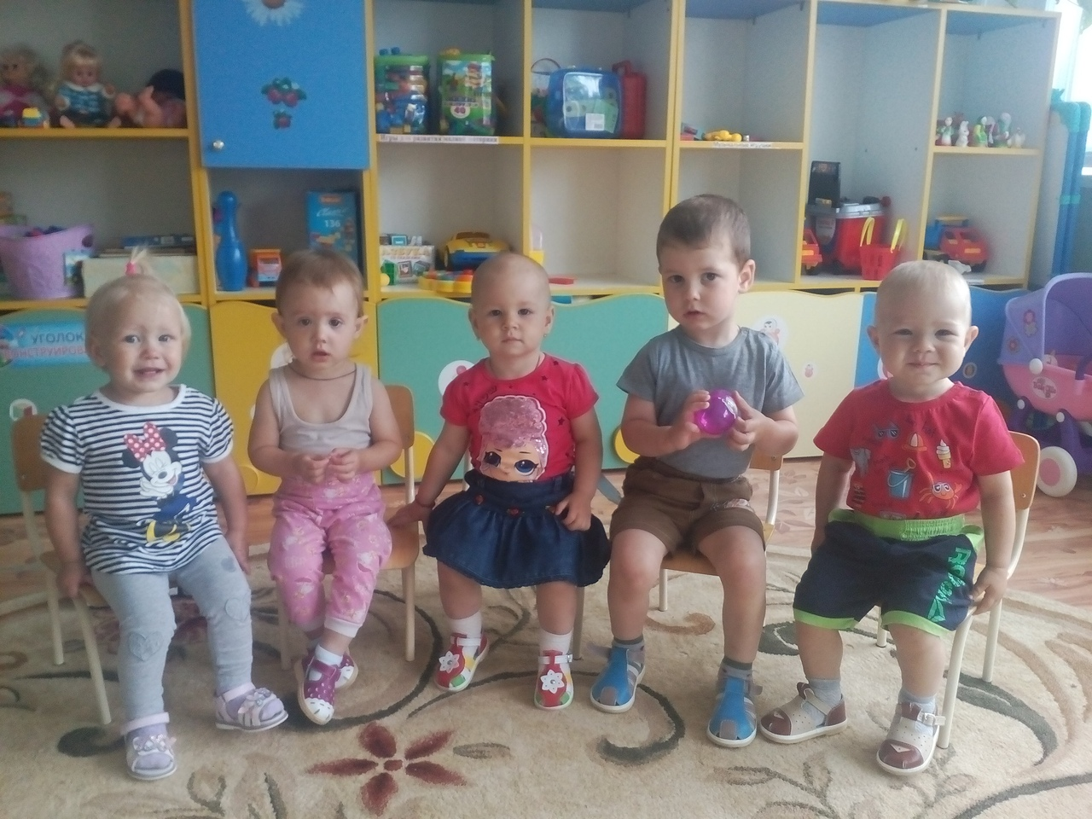
Группа раннего возраста «Ромашка» в детском саду «Сибирячок» корпус №3 начала принимать малышей с 1 июля 2019 года.
Чтобы каждый ребёнок, приходя к нам в группу, чувствовал себя комфортно, мы заботимся об эмоционально благополучном климате в группе. Помогаем вымыть лицо, ручки перед едой и после прогулки, вовремя оказываем помощь при пользовании горшком, меняем мокрую одежду на сухую, потому что дети ещё малы, чтобы сделать это всё самостоятельно и постоянно нуждаются в помощи взрослого.
Все режимные моменты проводим в игровой, понятной для детей форме с использованием различных игрушек, а в дальнейшем - персонажей знакомых сказок, стихов. Для самостоятельной двигательной активности в групповой комнате и в спальне организованы спортивные уголки, чтобы детям было удобно пользоваться физоборудованием: мячами, кеглями, обручами, кольцами и пр.
В группе поддерживается оптимальный двигательный режим. Присутствует материал для освоения малышами представлений о форме, цвете, размере, характере поверхности предметов (пирамидки, матрёшки, игрушки-вкладыши, мозаики, счёты-лабиринты), а также собраны предметы, которые максимально приближают детей к окружающим их предметам быта. Игровая мебель: кухня, кровать, столик, стульчики. Игрушки: куклы, пупсы, коляска, наборы одежды для кукол, наборы посуды и т. д. Все это необходимо для проведения различных дидактических игр с куклой: "Оденем куклу", "Уложим куклу спать", "Накроем стол к чаю" и т. п.
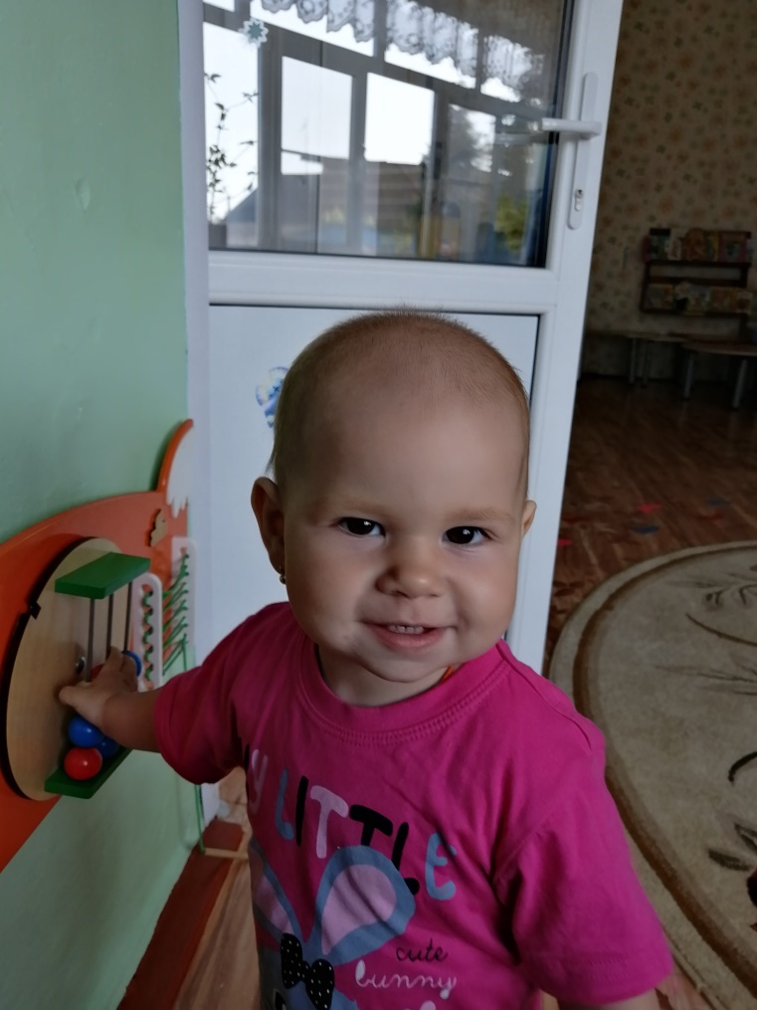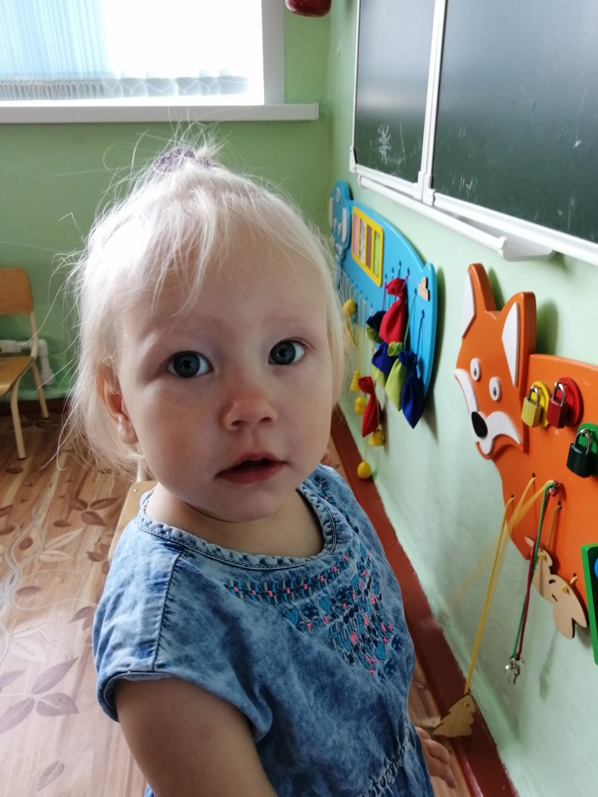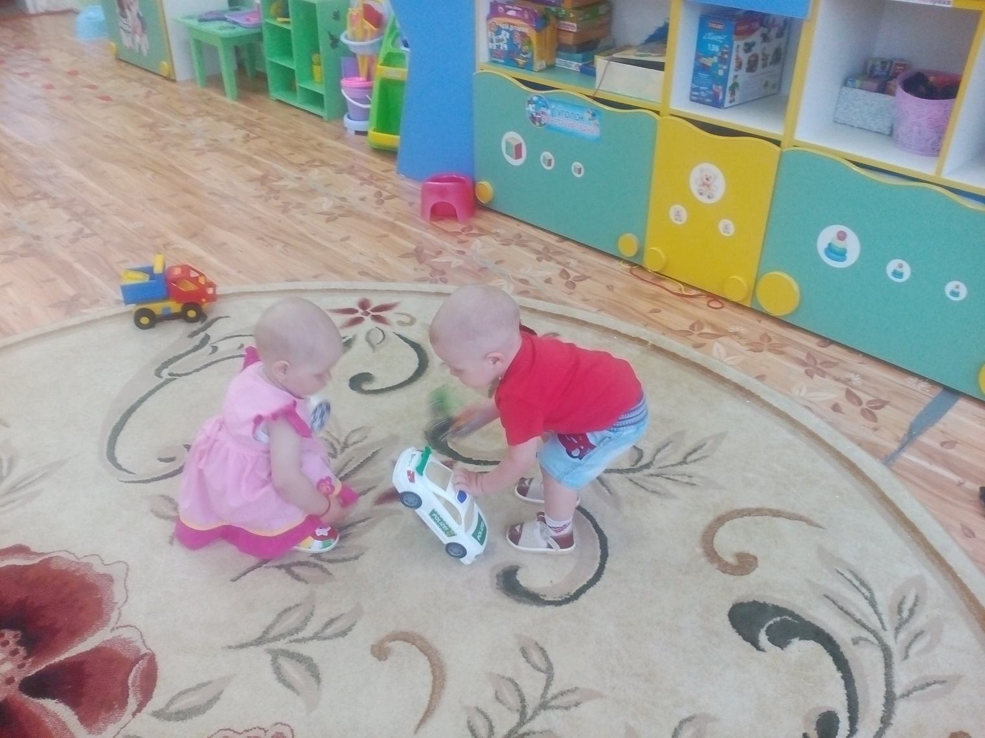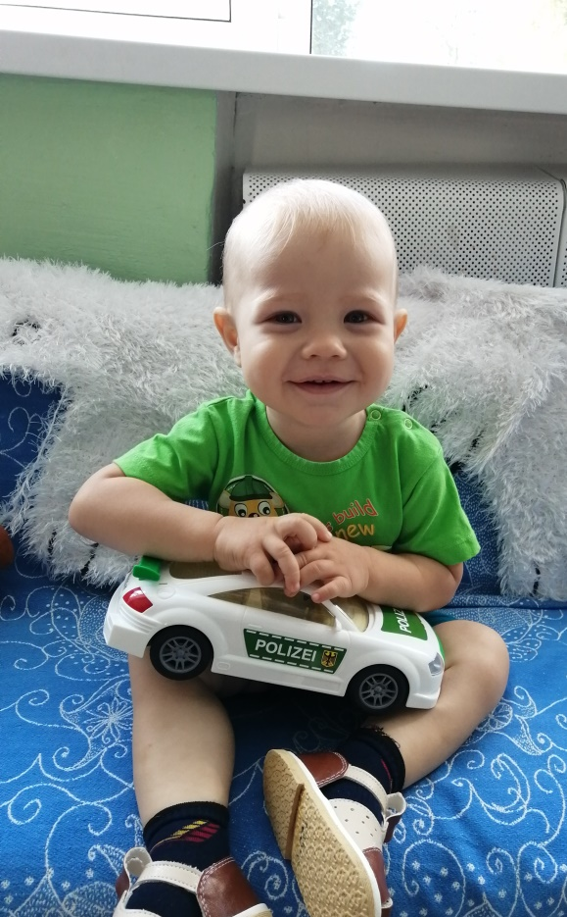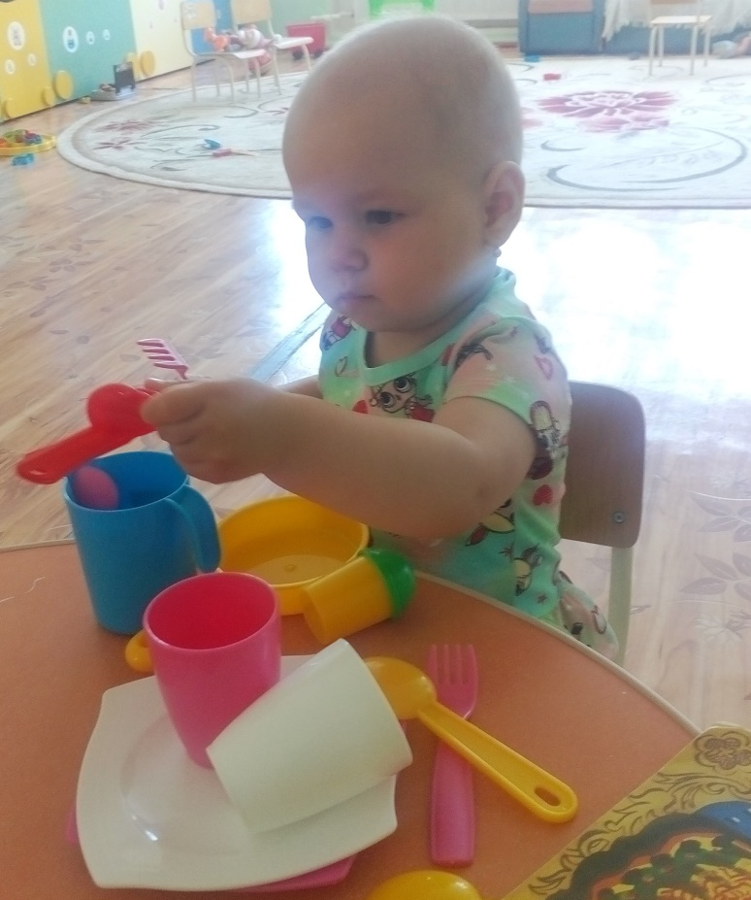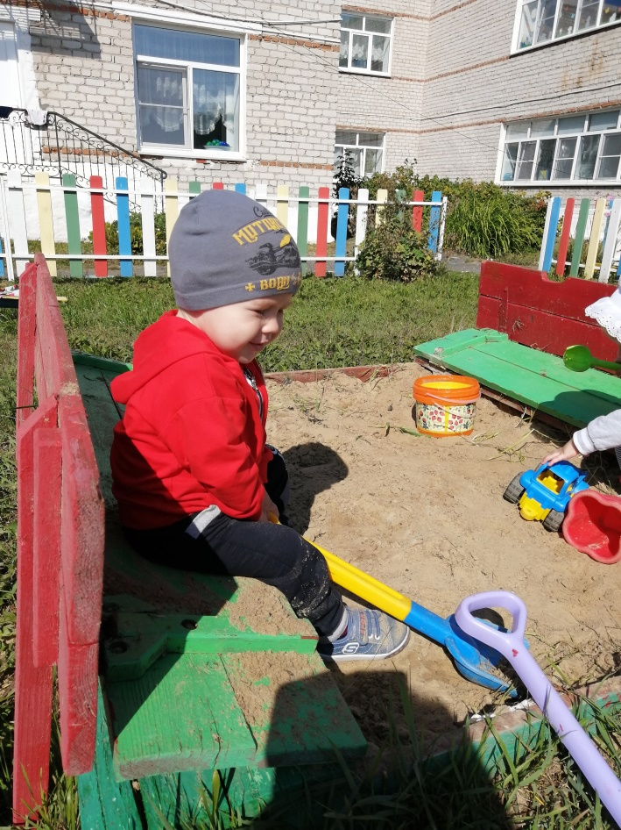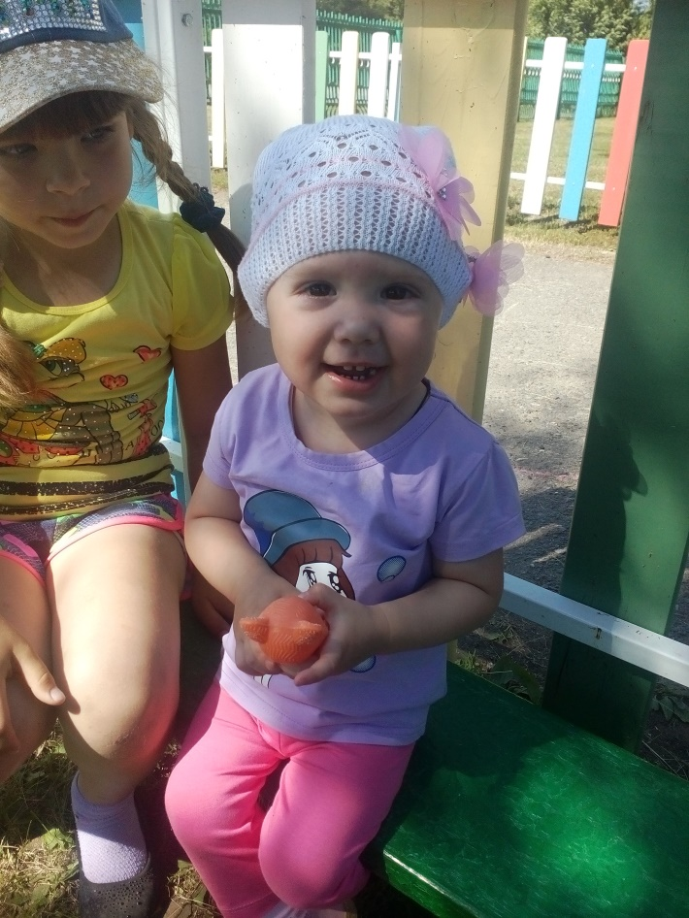
Сейчас оглядываясь назад, хотелось бы отметить, что вся проделанная нами работа не была напрасной – детки, которые пришли к нам 2 месяца назад, кто-то еще позднее, адаптировались к новым для них условиям, практически все дети ежедневно посещают сад.
Дети и родители с радостью и хорошим настроением приходят в группу, зная, что здесь их ждут, любят, всегда окружат заботой и лаской, помогут в трудный момент и советом и делом.
Такой результат не может не радовать нас, воспитателей! Ведь в этом и заключается наша работа – сделать каждый день наших малышей радостным, счастливым и по - настоящему чудесным! И позволить родителям быть спокойными за своих детей!

Сердюкова Анастасия Александровна, воспитатель корпуса № 3

